清华大学创客教育基金

创客（Maker）运动近年来在全球范围内蓬勃兴起，其核心内涵强调的是把各种创意想法变成现实的过程。

清华大学一直致力于探索新型的人才教育模式，依托“清华大学工业基础训练中心”成立iCenter，并在2015年10月落成的李兆基科技大楼中提供16500平方米的场地，建立全球最大的校园创客空间。

作为以“学生为主体、创新为驱动”育人理念的提升和体现。清华iCenter致力于打造成一个综合性的三创（创意、创新、创业）教育服务平台。并基于“i”的内涵——工业级(industry)、学科交叉(interdisciplinary )、创新型(innovation) 、国际化(international)和以学生为主体(I)，开展相关的教学活动。中心完善的硬件设施为全校学生提供了一般创客空间无法比拟的制造加工场所，当今最前沿的数控加工、3D打印、激光加工等数字化制造设备，工业级的生产加工设备及相关技术支持，让学生们可以提前接触到高水平的制造技术，为未来发展奠定了坚实基础。2010年成立至今一直驻扎在众创空间的创新社，在学生社团时代，通过开发机电产品，为学生提供工程实践能力的锻炼。团队成立公司后，几位创始人带领团队，进一步发挥出从小培养的技术才华，建立品牌，推出一系列智能家居产品，从工业设计到工程实现，各方面都达到了较高的品质。

通过聚合学校相关创新实践资源，iCenter联合工业工程系、自动化系、机械系、建筑学院、美术学院，以及校团委等单位，进一步完善创新实践教学体系，建设创客交叉融合空间，正在形成的实践资源支撑平台和社区网络，已经从团队组建、设计思考、原型制作和产业资源对接方面进行了成功的尝试，有力地支持了多学科背景团队开展的创新实践活动。

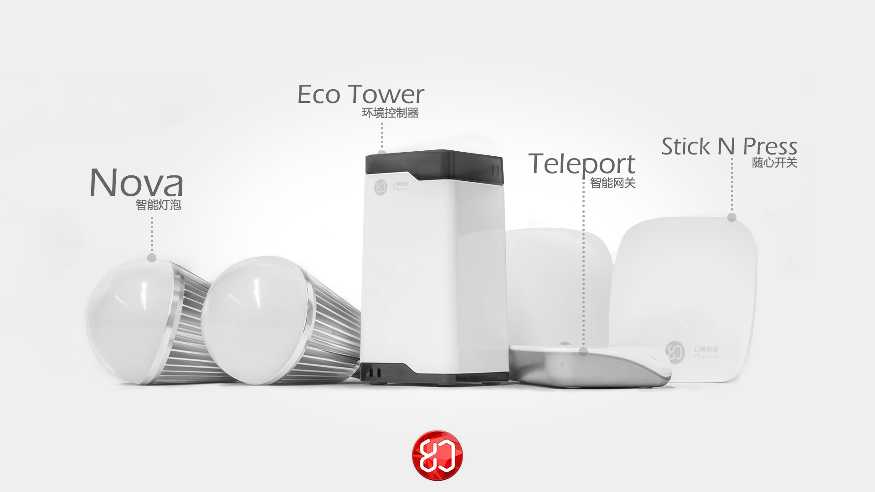

图为学生创业团队产品系列

同时，iCenter致力于建立一个有效的跨院系、跨校、跨学科合作渠道，支持学生从事具有创造性的科技项目，并取得具有创新性的成果。并于2013年建立了清华大学驻校创客导师项目，加强清华学生与国际前沿创客界的交流，碰撞思想，为学生的创新创意提供专业的支持与引导。目前，iCenter是学生创客空间协会、TEDxTHU协会、校园极客社、天空工场、微创造协会等学生社团组织的活动地点和开发工坊，并计划通过一系列的创客文化活动和长效机制，如一年一度的“清华创客日”（Tsinghua Makers Day）, “国际创客与教育高端论坛”，“创客教育基地联盟”、创客导师研讨会等，在校园中推广创客文化，开拓同学们的思维，激发同学们的创意激情，支持同学们进行创意性的科技项目，从而产生出创新的科技产品。

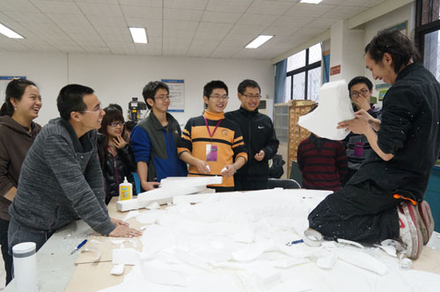

图为：iCenter 中学生团队一起参与项目的设计、制作和系统整合

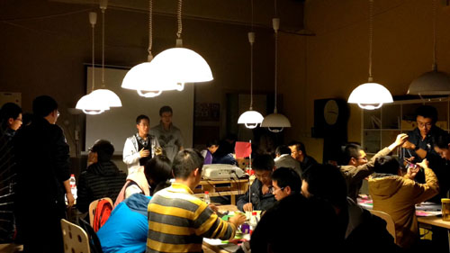x

图为：学生创客空间的思想碰撞

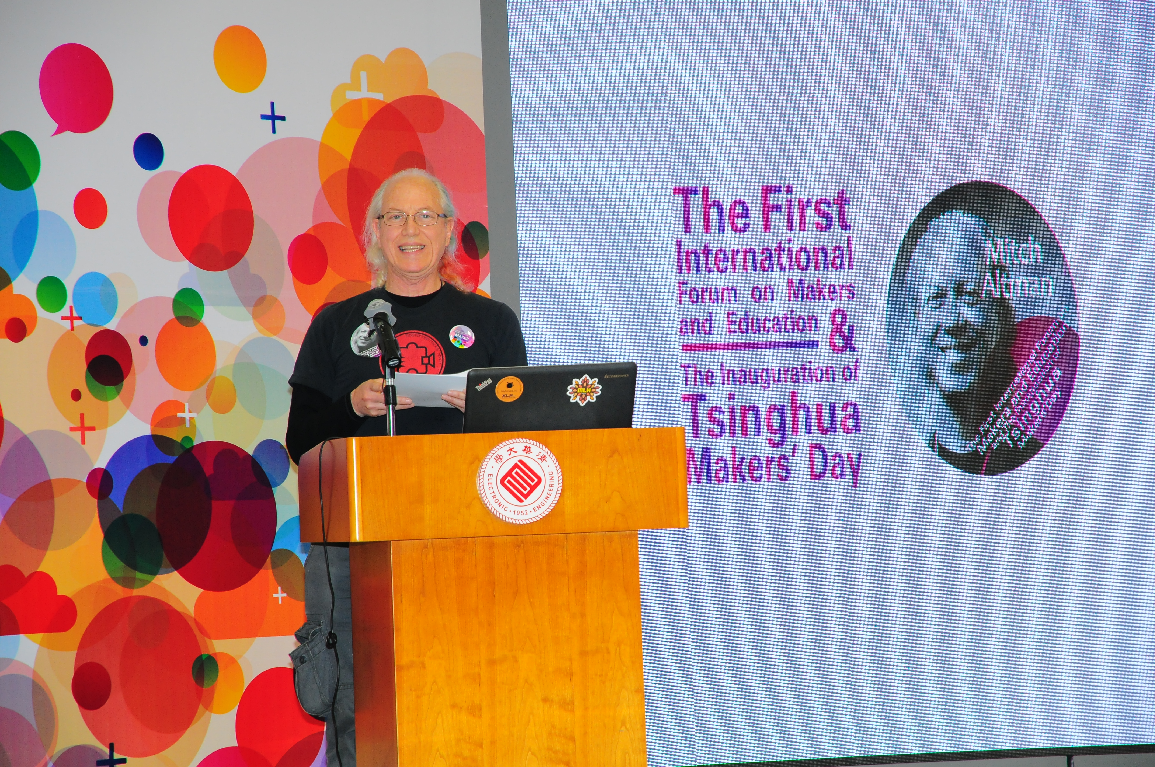

图为：2014年首届清华创客日暨国际创客与教育高端论坛，国际创客教父米奇奥特曼作主旨演讲

2015年5月4日，在五四青年节到来之际，清华大学的学生创客们收到了一份特殊的青年节礼物——李克强总理的回信。总理在回信中，充分肯定了大学生创客们所具有的勇于打破常规创新创业的开拓精神，希望他们要有钻研学问的精进态度，不仅要向书本学习，也要向实践学习；不断丰富创客文化，把创客种子在更大范围播撒开来。

请加入总理回信的照片

清华大学创客教育基金主要对校园学生创客活动和将创新和学科交叉相融合的教育改革与探索活动提供资金支持。目前创客教育基金将包括以下三部分的用途：

1. 创客Fellow

邀请来自教育界的知名专家、工业界的成功创业人士和企业家，国际创客界的领军人物担任导师，定期通过授课、报告、交流等形式对我校的创新教育和学生创客活动给予具体的建议与方向性的指导。

1. 创客驻校导师计划

将邀请导师在3-6个月内全职在校园内，与清华大学学生围绕创意创新创业方面的具体问题进行沟通与指导，帮助个人或团队拓宽视野、了解相关领域前沿技术，把握科技发展方向、探索技术路线、提升产品设计并优化产品定位。

1. 梦想助推计划

为学生个人或团队的创意创新作品的实现提供小额启动资金，激发学生进行技术创新、科技开发的热情，助推更多原创性产品的诞生。对于具有市场前景的产品，将会从资金、技术、和法律权益保护等方面提供后续的支持。